Пошук шляхів поєднання інтерактивної методики та ІК технологій для полегшення засвоєння навчального матеріалу учнями, підвищення мотивації шляхом створення ситуації успіху під час формування комунікативних навичок учнів.

Опис досвіду роботи старшого вчителя англійської мови , вищої категорії
Тернопільської СШ І-ІІІ ступенів №5 з поглибленим вивченням іноземних мов.
Черновської Ж.І.

Тема досвіду: Пошук шляхів поєднання інтерактивної методики та ІК технологій для полегшення засвоєння навчального матеріалу учнями, підвищення мотивації шляхом створення ситуації успіху під час формування комунікативних навичок учнів.

Фах: вчитель англійської мови
Стаж: 27 років
Категорія, звання: Вища, ст.вчитель

Актуальність і перспективність:

- сприяє розвитку творчої особистості учня, підвищенню інтересу до вивчення англійської мови, формуванню внутрішньої мотивації освітньої діяльності;
- забезпечує комплексну інтеграцію сучасних інноваційних технологій;
- адаптує навчання до індивідуальних здібностей дітей і поступовий перехід учнів на вищий рівень розумових операцій;
- спостерігається позитивна динаміка рівня навчальних досягнень учнів;
- забезпечується інтеграція предметного, комунікативного і рефлексивного досвіду учнів;
- формує ключові компетенції особистості:
-самопізнання
-самореалізації
-самовдосконалення
-досягнення життєвого успіху;
- поглиблюється паритетна взаємодія вчителя і учнів у особистісно-розвивальному спілкуванні та співпраці на основі взаємодопомоги і довіри.

- забезпечити необхідні умови для розвитку творчої особистості учня;
- формувати оптимальну модель навчання і виховання учнів, спрямовану на творчу реалізацію особистості;
- формувати ключові компетенції особистості;
- розвивати критичний спосіб мислення учнів;
- забезпечити активну взаємодію усіх учнів для розвитку комунікативних якостей особистості;
- формувати мотивацію до навчання і здобуття знань самостійно;
- сприяти розв’язанню пізнавальних і практичних завдань, які використовуються у повсякденному житті.
Провідна ідея досвіду: впровадження в освітній процес інноваційних технологій, що сприяють розвитку пізнавальних можливостей учнів, здобуття ними суми знань в умовах психологічного комфорту і як результат-творча реалізація особистості учня.
Результативність досвіду: створення умов для самовираження і самореалізації особистості, підвищення інтересу до вивчення предмету, формування мотивації до навчання, підвищення рівня навчальних досягнень учнів, розвиток комунікативних якостей особистості у атмосфері взаємодопомоги і довіри.
Інноваційна значимість досвіду полягає у:
- формуванні оптимальної моделі навчання і виховання учнів, спрямованої на творчу реалізацію особистості;
- формуванні ключових компетенцій особистості.

Наше сьогодення потребує творчих, обдарованих, інтелектуально розвинених громадян, адже від них залежить майбутнє країни. Згідно Проекту державного стандарту базової повної середньої освіти кінцева мета загальної середньої освіти – виховання громадянина України, підготовленого до життя в сучасному суспільстві, здатного навчатися, оперувати й управляти інформацією, приймати виважені рішення, ефективно взаємодіяти з людьми, усвідомлювати свою роль у державі і світі, адекватно реагувати на проблеми і виклики часу, нести відповідальність за власні вчинки, досягати творчої самореалізації. Отже, створення умов для розвитку особистості – як неповторної індивідуальності здатної до творчої самореалізації та до навчання впродовж усього життя - завдання вчителя на уроці. Традиційне навчання, яке здійснюється, в основному, за допомогою фронтальної форми роботи і базується на переконанні, що добре поданий учителем матеріал є основою для його міцного засвоєння учнями, не відповідає сучасним завданням, оскільки недостатня увага звертається на особистість учня, розвиток його творчих здібностей, відсутня самостійність учня, слабкий зворотний зв'язок, що призводить до зниження пізнавального інтересу. Як вихід сьогодні пропонуються альтернативні інноваційні системи навчання.
Інноваційне навчання, на мою думку, на відміну від традиційного, має на меті не тільки подання суми знань, а насамперед – забезпечення розвитку особистості учня. Головною дійовою особою цього навчального процесу є не вчитель, а учень. Вчитель – це "особа, що стимулює навчання", полегшує процес учіння. На мою думку, головне для вчителя – не боятися використовувати нові прийоми та методи, використовувати їх регулярно, постійно поповнювати свій досвід новими прийомами, методами та структурами, тоді навчання буде цікавим, а головне – результативним.
Для того, щоб реалізувати поставлені перед собою цілі, постійно перебуваю у пошуках методів виховання і розвитку дітей засобами свого предмету в процесі навчальної та позакласної діяльності. Щоб процес навчання справді був ефективнішим, організовую навчальний процес так, щоб учні були здатні використовувати англійську мову як під час спілкування в реальних життєвих ситуаціях, так і для набуття знань.
Хотіла б зразу зазначити, що досвід, який презентую, далеко не новаторський, а раціоналізаторський, зібраний при вивченні різної методичної літератури, своєї педагогічної практики і успішно апробований безпосередньо на власних уроках.
Йдучи на урок у будь-який клас, щоразу задумуюся, яким же має бути сучасний урок, як організувати і провести його, щоб отримати максимальну віддачу? Тому для себе я вибудувала систему вимог, що повинні мене і моїх учнів вести до успіху:
- застосування методів навчання та виховання, що стимулюють творчість, дослідництво, креативність, самостійне мислення;
- мати теоретичні знання та практичні вміння у сфері процесу спілкування, здатність створити позитивний мікроклімат в учнівському колективі;
- завжди творчо підходити до будь-якої справи, самовдосконалюватися, відходити від стереотипів;
- підводити учня до успіху, давати можливість відчути радість досягнення мети.
До проведення уроку ставлю вимоги, викладені у таблиці:
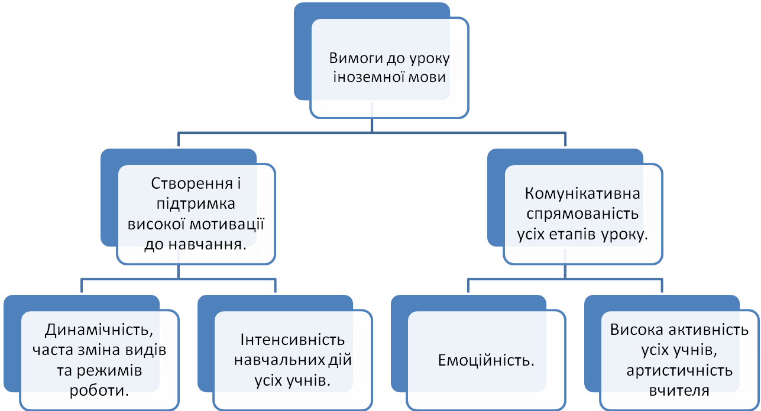
Пріоритетними в моїй практиці є групова та індивідуальна форми навчання, фронтальна форма використовується рідко (міні-лекція). Характерним є диференційований підхід, який передбачає опору на самостійність учнів. Комплексно підходжу до оцінювання навчальних досягнень, враховуючи знання, інтелектуальний розвиток, культуру мови, самостійність, ініціативу, відповідальність.
У моїй діяльності домінантними є елементи наступних інноваційних технологій :
1. Технології проблемного навчання (Джон Дьюї);
2. Технології розвивального навчання (Л.Виготський, Д.Ельконін);
3. Інтерактивні технології навчання.
4. Ігрові технології;
5. Дослідження--як технологію навчання.
6. Проектнї технології.
7. Інформаційні технології.
Перевагу надаю наступним формам проведення уроку: семінар, інтегрований урок, урок-ділова гра, урок-подорож, урок-екскурсія, урок-конференція, урок-практикум.
Щоб навчити своїх учнів творчо мислити, самостійно планувати свої дії, вдосконалювати навички і культуру міжособистісного співробітництва на уроках англійської мови я вважаю доцільним використовувати такі методи та прийоми навчання:
а) інформативно-рецептивні (розповідь, робота з підручником, демонстрація моделей, структурно-логічних схем, живих об’єктів, історичні довідки, вірші);
б) репродуктивні (тести, диктанти, ділові ігри);
в) пошукові (евристична бесіда, створення проблемної ситуації, робота в малих творчих групах);
г) застосувально-творчі (повідомлення учнів, випуск тематичних виставок, складання тематичних збірників цікавих фактів, кросвордів).
Широко використовую міжпредметні зв’язки (географія, хімія, медицина, історія, математика, література, фізика, міфологія) в практиці проведення уроків.
У своїй роботі використовую різноманітні прийоми інтерактивного навчання: «Акваріум», «Коло ідей», «Мозковий штурм», метод «ПРЕС», «Мікрофон», «Навчаючи — вчуся», «Ажурна пилка», ток-шоу, дискусія, навчання в командах досягнень, групові дослідження тощо. Учні виявляють зацікавленість на таких уроках і заходах. На відміну від традиційних уроків, коли вчитель переважно розповідає, а учні слухають, застосування інтерактивних методів навчання забезпечує активну участь кожного, творчу співпрацю учнів між собою і з учителем.
Важливе місце у моїй роботі посідає пошук нових форм і методів формування творчої діяльності учнів. З цієї точки зору цікавими є проведення КВК, брейн-рингів, організація наукових конференцій.
Невід’ємною частиною навчального процесу вважаю чітку та ефективну організацію домашньої роботи учнів. Домашні завдання намагаюся урізноманітнювати, даю поради для учнів з різними здібностями, інтересами, характером мислення і пам’яті. Часто пропоную учням комплексні завдання творчого характеру, пов’язані з розвитком спостережливості, мислення, самостійності.
Використовуючи різноманітні методи навчання, приділяю увагу питанню діагностики сформованості в учнів емоціно-ціннісного ставлення до пізнання на уроках . Це питання вивчаю шляхом використання анкетування, самооцінки. Результати вивчення здібностей учнів вважаю такими, що знаходяться у постійному розвитку. Аналізуючи анкетування, приходжу до висновку: якщо вчитель, починаючи з початкових класів, використовує форми і методи навчання, які сприяють розвитку творчої особистості, то в середній та старшій школі спостерігається стрімке зростання рівня сформованості творчих здібностей учнів. Якщо для учнів середнього шкільного віку оптимальною є парно-групова форма роботи, то для старшокласників – індивідуальна творча діяльність, що передбачає самостійне проведення досліджень, виконання завдань, створення проектів і презентацій.
Таким чином, використання запропонованих технологій, методів та прийомів навчання забезпечує формування і розвиток пізнавальних інтересів учнів як одного з вирішальних факторів підвищення ефективності навчально-виховного процесу в школі, розвитку творчих здібностей учнів.

Мої основні практичні надбання:

- Очолюю роботу шкільної методичної комісії вчителів іноземних мов.
- Керувала «Школою молодого вчителя».

- Підготувала теоретичні та практичні матеріали до педрад ТСШ №5 з тем: «Адаптація учнів 5-их класів.», «Розвиток здібностей учнів школи шляхом залучення їх до участі в конкурсах, олімпіадах, роботі гуртків, клубів, товариств, студій.і т.п.».
- Горжусь своїми учнями:
Ядлось Олександр (9кл.) - переможець FLEX
Кораль Ірина (11кл.)–переможець III етапу Всеукраїнської олімпіади з англійської мови.

- Стала засновником шкільного Євроклубу «Єднання».

- Постійно надаю практичні консультації під час засідань Школи передового педагогічного досвіду вчителів англійської мови міста. Ділилась досвідом з наступних питань:
  - «Застосування інтерактивних технологій – один із напрямків удосконалення навчального процесу ».

  - «Формування в учнів комунікативної компетентності з урахуванням комунікативних умінь, сформованих на основі мовних умінь і навичок; оволодіння уміннями і навичками спілкуватись в усній і письмовій формах з урахуванням мотивів, цілей та соціальних норм мовленнєвої поведінки у типових сферах і ситуаціях».
  - “
  - «Домашнє завдання – один із видів самостійної роботи школярів».
  - «Самостійна робота учнів у процесі вивчення англійської мови у школі( 5-9 класи)».

  - «Адаптація вчителя
  - до професійної діяльності».
- Рецензувала підручник « Англійська мова, 6 кл.», автор Карпюк О., та методичний посібник «Methods of teaching English».
- Була одним із координаторів міжнародних проектів: «Знову разом» та “Рита”.
- Стала одним із переможців у складі шкільної команди учасників «Парадигми освітніх технологій-2015» ( «Від навчання - до успіху». Профільний проект ).

